**D ĐỒNG THÁP ĐCT 19 tuần** 01-02 18:03:37

bác sĩ cho  em xin  kb zalo tư  vấn đặc  lịch khám ạ

**TUVANTAM** 01-02 18:03:52

vâng em

**TUVANTAM** 01-02 18:04:00

SĐT Zalo em là bao nhiêu?

**TUVANTAM** 01-02 18:04:06

*SĐT / ZALO :* **0903 92 15 99** (Huỳnh Dương)  
(Mọi thông tin đều được bảo mật)

**TUVANTAM** 01-02 18:04:19

Hoặc em kết bạn với tôi qua SĐT trên

**D ĐỒNG THÁP ĐCT 19 tuần** 01-02 18:05:02

của em tên kim  ạ

**TUVANTAM** 01-02 18:05:11

Vâng em

**QUA ZALO**



dạ em chào bs

19:05

Em muốn khám vấn đề gì/.

19:05



e muốn tư vấn việc bỏ thai ngoài ý múok

19:05

vâng, thai em bao nhiêu tuần rồi em?

19:05



khoảng gần 5 tháng ạ

19:05

em khám lần cuối khi nào?

19:06



dạ do công việc nên lần cuối là 3th 1 tuần ạ

19:06

là ngày tháng nào đó em?

19:06



dạ ngày 4th12 ạ

19:06

kết quả lần khám đó em còn giữ không?

19:08



dạ còn ạ

19:08

em sống ở Hồ Chí Minh hay tỉnh?

lần khám trước sao mình chưa đình chỉ luôn vậy em?

19:09



e tỉnh đồng tháp ạ

19:09

hay là gặp vấn đề gì?

19:09



dạ lần trc em định giữ

nhma lý do cá nhân ạ

nên em ko giữ đc

19:09

vậy em dự tính khi nào lên Hồ Chí Minh

vì thai hiện tại lớn rồi

em đã suy nghĩ kĩ và có quyết định rồi thì không còn thời gian kéo dài thêm nữa

19:10



dạ khoảng tuần sao em lên đx ạ

cũng vì côg vc

mà ko em ko có t.gian

cũng ko thể giữ đc

19:10

sao đợi qua thêm 1 tuần vậy em?

qua tuần sau là thai lớn lắm rồi

19:11



dạ có thể nào tuần sao đx ko ạ

tuần này em ko thể lên đx ạ

mong bs giúp em với

19:11

em gửi chị xem kết quả nha

19:11



dạ

19:11

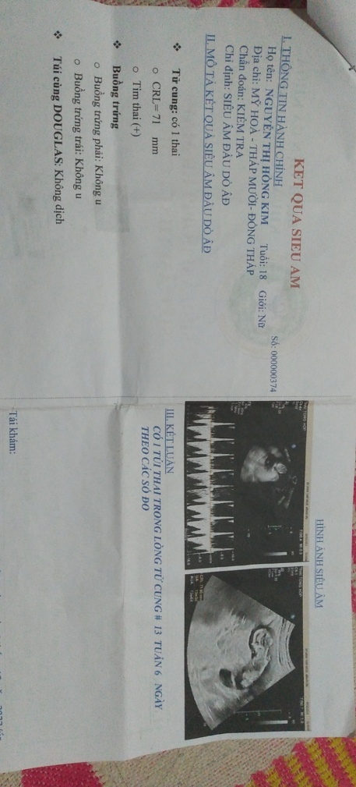

19:12

nếu tuần sau là thứ mấy em?

để chị xem

19:13



dạ thứ3 tuần sao ạ

19:16

vậy thứ 3 em mang kết quả lên đi

c hỗ trợ cho em đình chỉ thai luôn

nhưng cuối tuần sau là không được em nha

19:16



chị ơi có thể cho em biết trc được chi phí ko ạ

19:16

cố gắng khoảng đầu tuần sau thôi

chi phí thì giờ không biết được bao nhiêu hết

19:17



chị ơi cho em hỏi em có bảo hiểm ở đây ạ lên đó sử dụng được phải ko ạ

19:17

vì em khám lâu rồi, kích thước thai bây giờ lớn hơn nhiều

bảo hiểm không dùng trong đình chỉ thai được em

nhưng em ở tỉnh xa quá

chị sẽ trao đổi với các BS

cho em ưu đãi giảm 30% phí

19:18



ko có bảo hiểm có rơi vào khoảng mười mấy triệu ko ạ

19:18

vì thai lớn quá rồi

19:18



chị ơi giúp em giùm với

19:19

vấn đề quan trọng nhất là độ an toàn và bảo đảm không gây ảnh hưởng về sau cho em

nếu em lên ai sẽ đi cùng em?

19:19



dạ bạn trai em ạ

19:19

vậy hai em chuẩn bị khoảng 10tr hơn được không? hay kinh tế mình không đủ khoảng đó? để chị biết chị hướng dẫn luôn cho em rõ

19:20



dạ chị ơi không tới 10tr ạ

có thể là 10tr đc

tại e và bạn em cũng dg đi lm

chưa có thu nhập nhiều ạ

chị ơi mong chị giúp em vs ạ

19:22

vậy em cứ lên

19:22



tâm lý em bây h thật sự ko ổn ạ

19:22

chị với các BS trao đổi rồi cố gắng giúp mình

19:22



dạ mog chị giúp em ạ

em sợ sao này ảnh hưởng nhiều lắm

19:23

vậy nên chị mới nói em phải cố gắng thu xếp

không còn nhiều thời giạn để chần chừ

cơ sở bên chị chuyên về Sản Phụ Khoa

nên em yên tâm nha

vấn đề an toàn của em là đặt lên hàng đầu

các BS sẽ cùng kiểm tra kĩ tình trạng thai và nói rõ với em khi mình lên đây

19:25



dạ mong chị giúp em với ạ em mang ơn lắm

chị cho em xin địa chỉ phòng khadn

khám

19:26

em cho chị thống tin họ tên, năm sinh và sdt, chị nhập thông tin giữ mã ưu đãi giảm 30% phí cho em nha

19:26



với lịch hẹn vs ah

19:26

Địa Chỉ: 35B đường 3 tháng 2, phường 11, quận 10.

19:26



Dạ nguyễn thị hồng kim ạ em 2005

19:27

chị gửi địa chỉ nha

19:27



sđt em 0364478005 ạ

19:27

thứ 3 em lên tới khoảng mấy giờ?

19:27



dạ 9h hoặc hơn xíu ạ

19:27

vậy lên tới em gọi chị

chị nói lễ tân cho em vào khám nhanh luôn

19:28



dạ chị ơi

cho em hỏi trc là mìh khám và trị. trog bao lâu ạ

tại xog là em phải về trog ngày ạ

19:28

em sẽ phải ở lại 1 ngày đó nha

không về trong ngày được

19:29



mình ở lại bv đúng ko ạ

hay khám xog mình về nhà gần bv để nghĩ ngơi

19:29

đúng rồi em

19:30



dạ z là khám và trị trog ngày là em về nhà gần bv để nghĩ ngơi 1 ngày là em về đc

19:30

em cố gắng thu xếp công việc nha

19:30



dạ vâng ạ

19:30

có gì băn khoăn hay không rõ thì nhắn tin cho chị

19:31



đúg lịch em lên khám ạ

em mog chị giúp đỡ em em biết hơn lắm ạ

19:31

chị sẽ cố gắng, em đừng lo lắng quá mà ảnh hưởng tinh thần nha

19:31



lần này an toàn trọn vẹn là em biết ơn chị và bs khám nhiều lắm ah

19:31

ăn uống nghỉ ngơi để có sức khỏe

19:31



dạ em cảm ơn chị nhiều ạ

chị ơi em hẹn lại 1h chiều thứ3 đc ko ah

19:37

được em

19:54



dạ e cảm chị

19:54